Многофункциональное пособие для старшего дошкольного возраста с ЗПР

«Ёлочка»

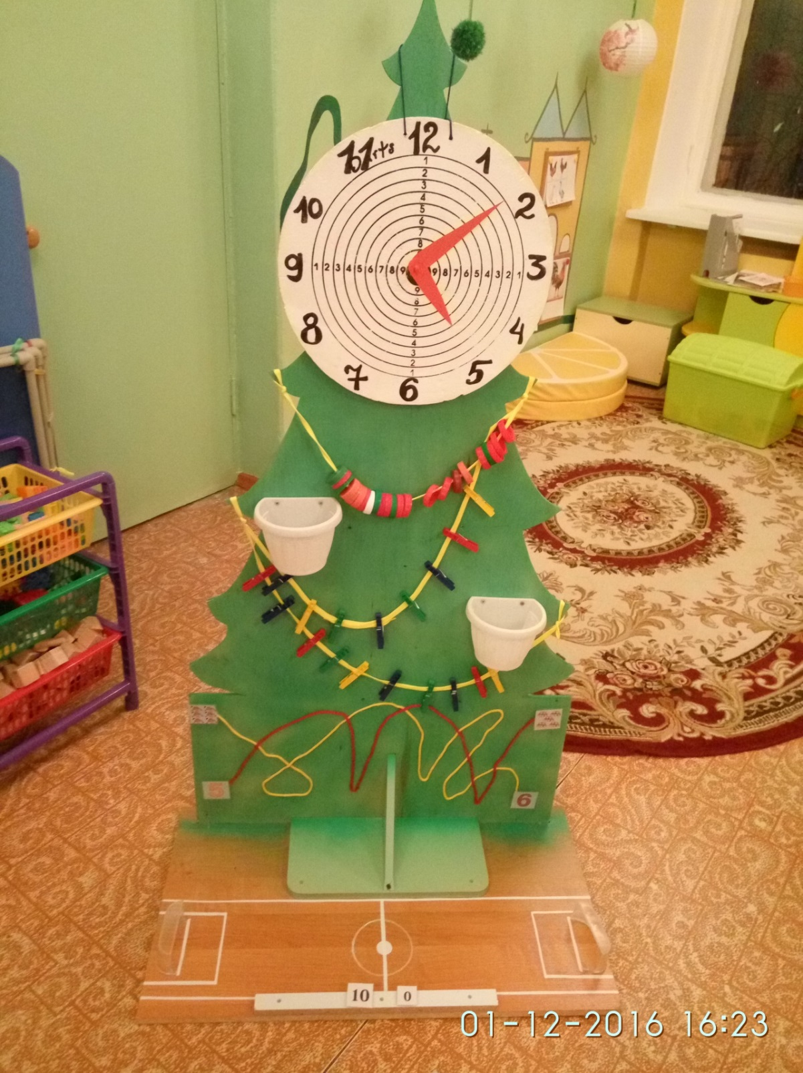

Выполнил: воспитатель МБДОУ

«Детский сад № 115 «Конек-Горбунок»

Лебедева О.В.

**Материал:** фанера, картинки на липучках, шнуры цветные, прищепки, кашпо, мишень вертикальная, крышки от пластиковых бутылок, трубочки коктейльные.

Варианты использования:

Сторона № 1

1. Закрепление цифр, времени суток.
2. Развитие мелкой моторики, воображения: соединение шнура в разных местах прищепками, нанизывание крышек на шнур и др.
3. Развитие речевого дыхания (игры в хоккей с мягким легким шариком и трубочками).

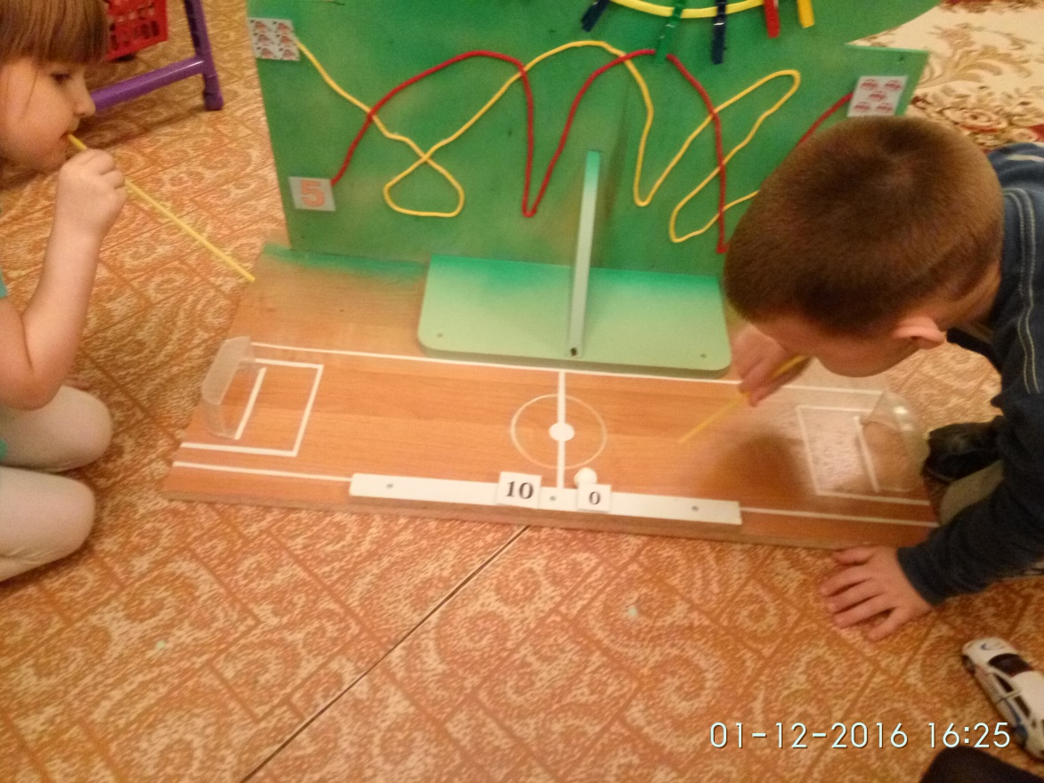

Сторона № 2:

1. Закрепление названий зимующих птиц (дидактическая игра «Кто прилетел на кормушку?»)

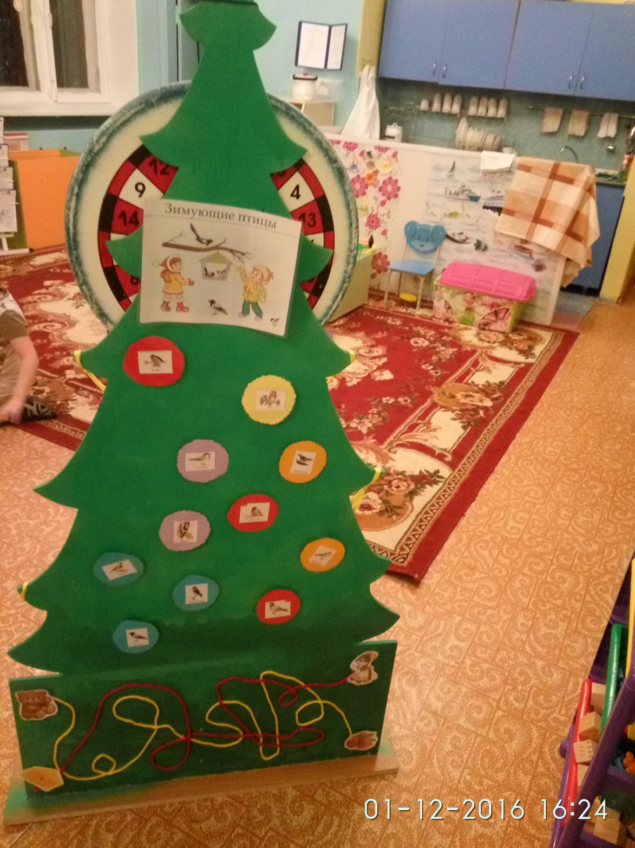

1. Развитие остроты зрения, подвижности глаз, мелкой моторики, зрительно – моторной координации.

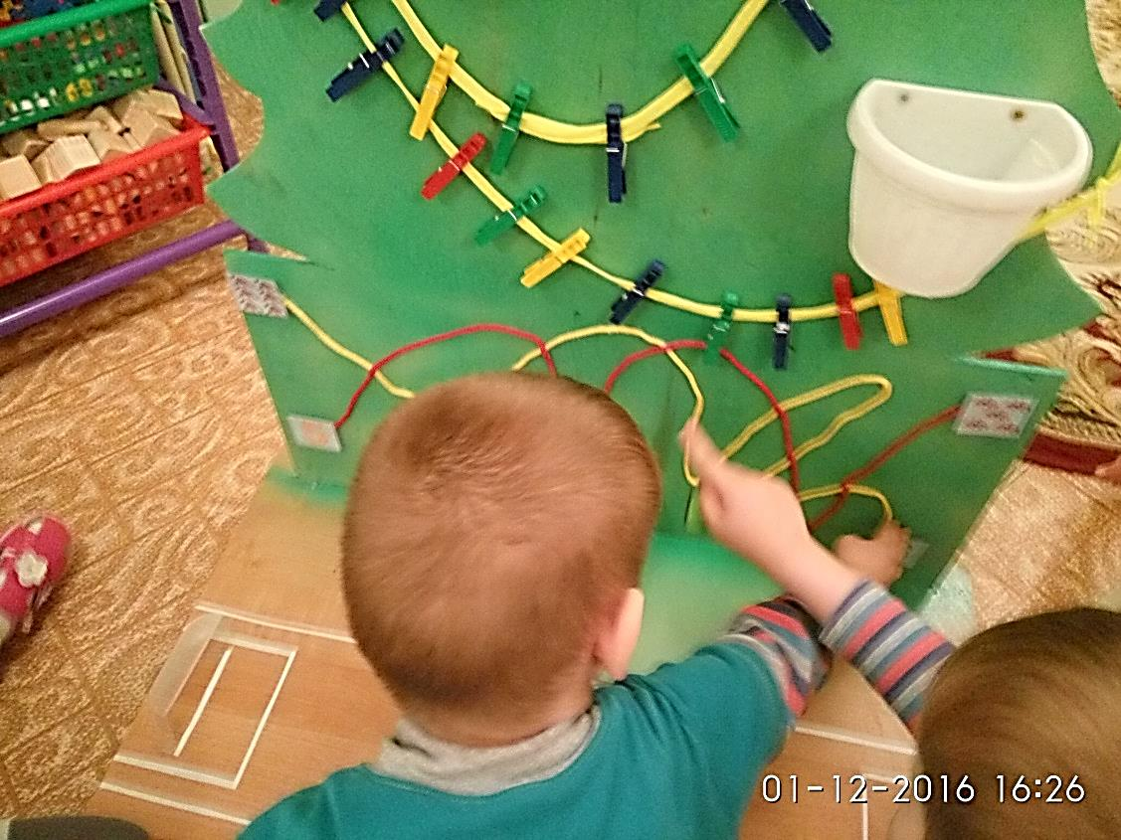

1. Закреплять умение метать в вертикальную цель, развивать ловкость.

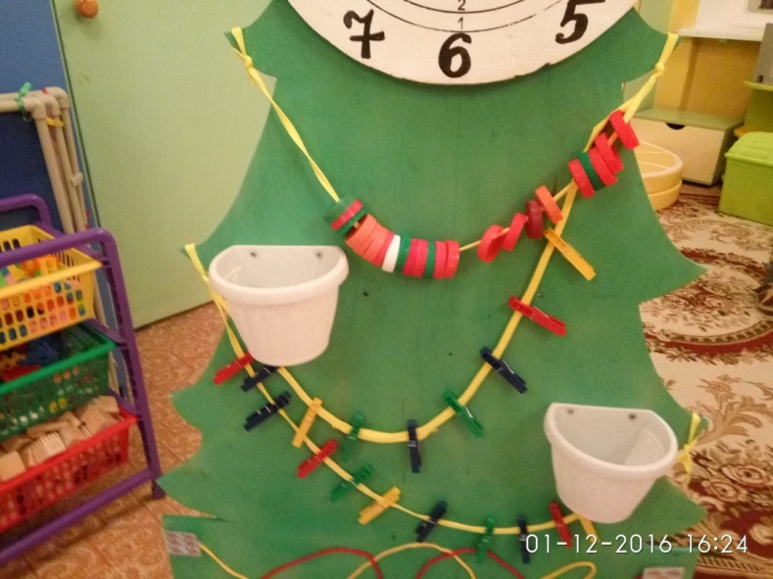 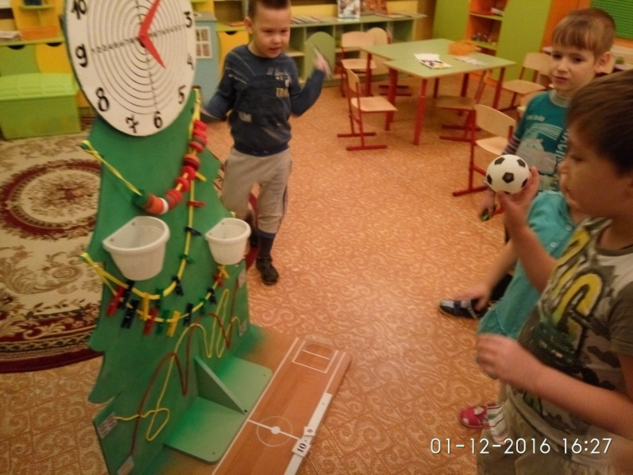

1. Закрепление счета и цифр.

